Министерство образования и науки Российской Федерации
Федеральное государственное бюджетное образовательное учреждение
высшего образования
«Пермский национальный исследовательский
политехнический университет»
Кафедра «Информационные технологии и автоматизированные системы»

ОТЧЕТ
по лабораторной работе № 18.4
Дисциплина: Информатика
Тема: «Объектно-ориентированное программирование. Простое наследование»
Вариант 9

Выполнил работу:
студент группы РИС-20-2Б
Мухамадыев Алмаз Назимович

Проверила:
Доцент кафедры ИТАС
Полякова О.А.

Пермь
2021
Цель работы
  - Создание консольного приложения, состоящего из нескольких файлов в системе программирования Visual Studio.
  - Создание иерархии классов с использованием простого наследования.
  - Изучение принципа подстановки.

Постановка задачи
    - Определить пользовательский класс.
    - Определить в классе следующие конструкторы: без параметров, с параметрами, копирования.
    - Определить в классе деструктор
    - Определить в классе компоненты-функции для просмотра и установки полей данных (селекторы и модификаторы).
    - Перегрузить операцию присваивания.
    - Перегрузить операции ввода и вывода объектов с помощью потоков.
    - Определить производный класс.
    - Написать программу, в которой продемонстрировать создание объектов и работу всех перегруженных операций.
    - Реализовать функции, получающие и возвращающие объект базового класса. Продемонстрировать принцип подстановки.
    - Базовый класс:
ТРОЙКА_ЧИСЕЛ (TRIAD)
Первое_число (first) - int Второе_число (second) – int Третье_число (third) - int
Определить методы изменения полей и сравнения триады.
Создать производный класс TIME с полями часы, минуты и секунды. Определить полный набор операций сравнения временных промежутков.

Анализ задачи
- Необходимые действия
Работа с классом triad
- Вызвать все три вида конструкторов и вывести значения объектов на экран
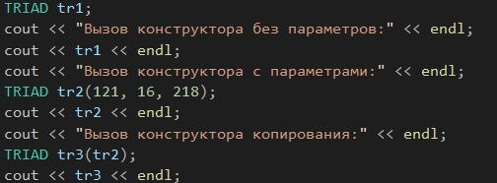
- Продемонстрировать работу модификаторов и селекторов
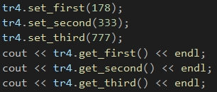
- Продемонстрировать работу с операторами ввода-вывода
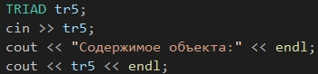
- Продемонстрировать работу операторов сравнения
Работа с классом time
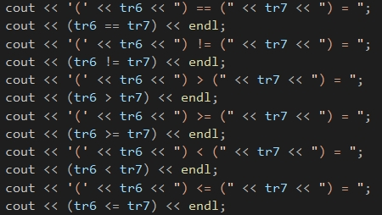

- Вызвать все три вида конструкторов и вывести значения объектов на экран
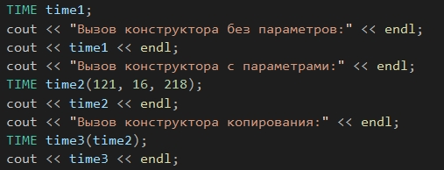
- Продемонстрировать работу модификаторов и селекторов
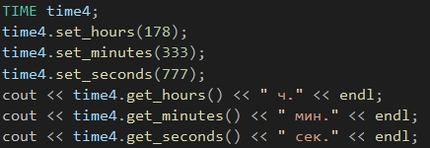
- Продемонстрировать работу с операторами ввода-вывода
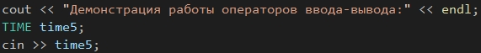
- Продемонстрировать работу операторов сравнения
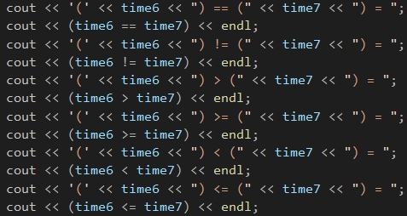

- Продемонстрировать принцип подстановки
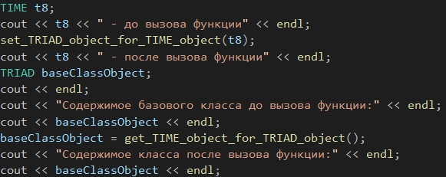
- Реализовать операторы ввода-вывода с помощью потоков
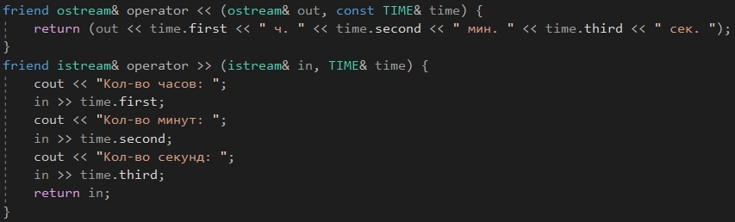
- Реализовать операторы сравнения
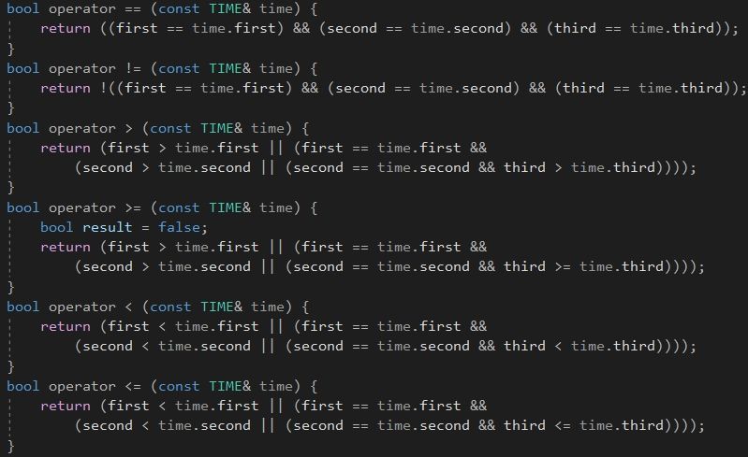

- Программный код
#include <iostream>
#include "TRIAD.h"
using namespace std;
class TIME:public TRIAD {
public:
TIME():TRIAD(){}
TIME(const int& hours, const int& minutes, const int& seconds) {
set_hours(hours);
set_minutes(minutes);
set_seconds(seconds);
}
TIME(const TIME& time):TRIAD(time){}
void correct_time_format() {
int save_seconds = third;
third %= 60;
second += (save_seconds / 60);
int save_minutes = second;
second %= 60;
first += (save_minutes / 60);
}
//модификаторы
void set_hours(const int& hours) { first = hours; }
void set_minutes(const int& minutes) { second = minutes; }
void set_seconds(const int& seconds) {
third = seconds;
correct_time_format();
}
//селекторы
int& get_hours() { return first; }
int& get_minutes() { return second; }
int& get_seconds() { return third; }
TIME& operator = (const TIME& time) {
cout << "Вызов оператора присваивания" << endl;
if (&time == this)
return *this;
first = time.first;
second = time.second;
third = time.third;
return *this;
}
friend ostream& operator << (ostream& out, const TIME& time) {
return (out << time.first << " ч. " << time.second << " мин. " << time.third << " сек. ");
}
friend istream& operator >> (istream& in, TIME& time) {
cout << "Кол-во часов: ";
in >> time.first;
cout << "Кол-во минут: ";
in >> time.second;
cout << "Кол-во секунд: ";
in >> time.third;
return in;
}
//операторы сравнения ==, !=, >, >=, <, <=
bool operator == (const TIME& time) {
return ((first == time.first) && (second == time.second) && (third == time.third));
}
bool operator != (const TIME& time) {
return !((first == time.first) && (second == time.second) && (third == time.third));
}
bool operator > (const TIME& time) {
return (first > time.first || (first == time.first &&
(second > time.second || (second == time.second && third > time.third))));
}
bool operator >= (const TIME& time) {
bool result = false;
return (first > time.first || (first == time.first &&
(second > time.second || (second == time.second && third >= time.third))));
}
bool operator < (const TIME& time) {
return (first < time.first || (first == time.first &&
(second < time.second || (second == time.second && third < time.third))));
}
bool operator <= (const TIME& time) {
return (first < time.first || (first == time.first &&
(second < time.second || (second == time.second && third <= time.third))));
}
};
void set_TRIAD_object_for_TIME_object (TRIAD& triad) {
cout << "Изменение количества часов:" << endl;
triad.set_first(11);
}
TRIAD& get_TIME_object_for_TRIAD_object() {
TIME *time = new TIME(23, 21, 25);
return *time;
}
int main()
{
setlocale(LC_ALL, "");
cout << "================Класс TRIAD=====================" << endl;
TRIAD tr1;
cout << "Вызов конструктора без параметров:" << endl;
cout << tr1 << endl;
cout << "Вызов конструктора с параметрами:" << endl;
TRIAD tr2(121, 16, 218);
cout << tr2 << endl;
cout << "Вызов конструктора копирования:" << endl;
TRIAD tr3(tr2);
cout << tr3 << endl;
cout << "Демонстрация работы модификаторов и селекторов:" << endl;
TRIAD tr4;
tr4.set_first(178);
tr4.set_second(333);
tr4.set_third(777);
cout << tr4.get_first() << endl;
cout << tr4.get_second() << endl;
cout << tr4.get_third() << endl;
cout << "Демонстрация работы операторов ввода-вывода:" << endl;
TRIAD tr5;
cin >> tr5;
cout << "Содержимое объекта:" << endl;
cout << tr5 << endl;
cout << "Демонстрация работы операторов сравнения:" << endl;
TRIAD tr6, tr7;
cout << "Введите первую триаду:" << endl;
cin >> tr6;
cout << "Введите вторую триаду:" << endl;
cin >> tr7;
cout << '(' << tr6 << ") == (" << tr7 << ") = ";
cout << (tr6 == tr7) << endl;
cout << '(' << tr6 << ") != (" << tr7 << ") = ";
cout << (tr6 != tr7) << endl;
cout << '(' << tr6 << ") > (" << tr7 << ") = ";
cout << (tr6 > tr7) << endl;
cout << '(' << tr6 << ") >= (" << tr7 << ") = ";
cout << (tr6 >= tr7) << endl;
cout << '(' << tr6 << ") < (" << tr7 << ") = ";
cout << (tr6 < tr7) << endl;
cout << '(' << tr6 << ") <= (" << tr7 << ") = ";
cout << (tr6 <= tr7) << endl;
cout << "================Класс TIME=====================" << endl;
TIME time1;
cout << "Вызов конструктора без параметров:" << endl;
cout << time1 << endl;
cout << "Вызов конструктора с параметрами:" << endl;
TIME time2(121, 16, 218);
cout << time2 << endl;
cout << "Вызов конструктора копирования:" << endl;
TIME time3(time2);
cout << time3 << endl;
cout << "Демонстрация работы модификаторов и селекторов:" << endl;
TIME time4;
time4.set_hours(178);
time4.set_minutes(333);
time4.set_seconds(777);
cout << time4.get_hours() << " ч." << endl;
cout << time4.get_minutes() << " мин." << endl;
cout << time4.get_seconds() << " сек." << endl;
cout << "Демонстрация работы операторов ввода-вывода:" << endl;
TIME time5;
cin >> time5;
time5.correct_time_format();
cout << "Содержимое объекта:" << endl;
cout << time5 << endl;
cout << "Демонстрация работы операторов сравнения:" << endl;
TIME time6, time7;
cout << "Введите время:" << endl;
cin >> time6;
cout << "Введите время:" << endl;
cin >> time7;
time6.correct_time_format();
time7.correct_time_format();
cout << '(' << time6 << ") == (" << time7 << ") = ";
cout << (time6 == time7) << endl;
cout << '(' << time6 << ") != (" << time7 << ") = ";
cout << (time6 != time7) << endl;
cout << '(' << time6 << ") > (" << time7 << ") = ";
cout << (time6 > time7) << endl;
cout << '(' << time6 << ") >= (" << time7 << ") = ";
cout << (time6 >= time7) << endl;
cout << '(' << time6 << ") < (" << time7 << ") = ";
cout << (time6 < time7) << endl;
cout << '(' << time6 << ") <= (" << time7 << ") = ";
cout << (time6 <= time7) << endl;
cout << endl;
//принцип подстановки
cout << "Принцип подстановки:" << endl;
TIME t8;
cout << t8 << " - до вызова функции" << endl;
set_TRIAD_object_for_TIME_object(t8);
cout << t8 << " - после вызова функции" << endl;
TRIAD baseClassObject;
cout << endl;
cout << "Содержимое базового класса до вызова функции:" << endl;
cout << baseClassObject << endl;
baseClassObject = get_TIME_object_for_TRIAD_object();
cout << "Содержимое класса после вызова функции:" << endl;
cout << baseClassObject << endl;
system("pause");
return 0;
}
Класс TRIAD
#pragma once
#include <iostream>
using namespace std;
class TRIAD {
protected:
int first;
int second;
int third;
public:
TRIAD() {
first = 0;
second = 0;
third = 0;
}
TRIAD(const int& first, const int& second, const int& third) {
this->first = first;
this->second = second;
this->third = third;
}
TRIAD(const TRIAD& triad) {
first = triad.first;
second = triad.second;
third = triad.third;
}
//модификаторы
void set_first(const int& first) {
this->first = first;
}
void set_second(const int& second) {
this->second = second;
}
void set_third(const int& third) {
this->third = third;
}
//селекторы
int& get_first() { return first; }
int& get_second() { return second; }
int& get_third() { return third; }
TRIAD& operator = (const TRIAD& triad) {
cout << "Вызов оператора присваивания" << endl;
if (&triad == this)
return *this;
first = triad.first;
second = triad.second;
third = triad.third;
return *this;
}
friend ostream& operator << (ostream& out, const TRIAD& triad) {
return (out << triad.first << ' ' << triad.second << ' ' << triad.third);
}
friend istream& operator >> (istream& in, TRIAD& triad) {
cout << "1е число: ";
in >> triad.first;
cout << "2е число: ";
in >> triad.second;
cout << "3е число: ";
in >> triad.third;
return in;
}
//операторы сравнения ==, !=, >, >=, <, <=
bool operator == (const TRIAD& triad) {
return ((first == triad.first) && (second == triad.second) && (third == triad.third));
}
bool operator != (const TRIAD& triad) {
return !((first == triad.first) && (second == triad.second) && (third == triad.third));
}
bool operator > (const TRIAD& triad) {
return (first > triad.first || (first == triad.first && (second > triad.second || (second == triad.second && third > triad.third))));
}
bool operator >= (const TRIAD& triad) {
return (first > triad.first || (first == triad.first && (second > triad.second || (second == triad.second && third >= triad.third))));
}

bool operator < (const TRIAD& triad) {
return (first < triad.first || (first == triad.first && (second < triad.second || (second == triad.second && third < triad.third))));
}
bool operator <= (const TRIAD& triad) {
return (first < triad.first || (first == triad.first && (second < triad.second || (second == triad.second && third <= triad.third))));
}
};

- Демонстрация работы программы
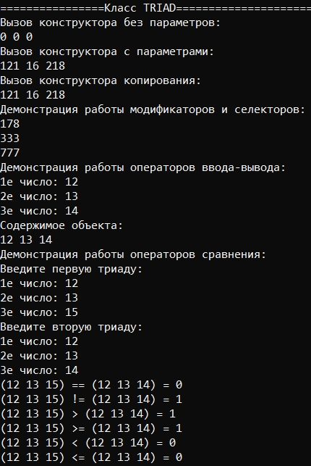

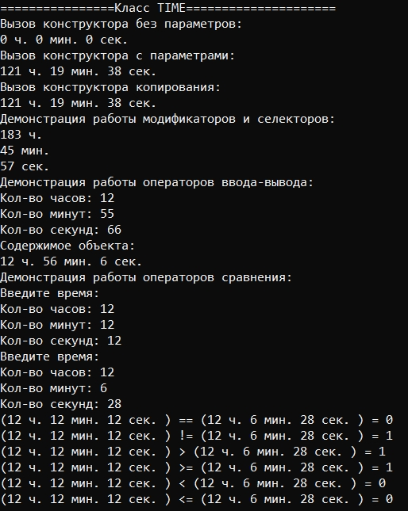

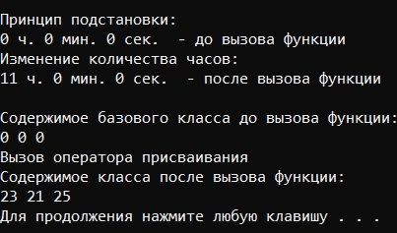
- Типы переменных
TIME, TRIAD, int,
- Представление данных
TIME – класс для хранения значений часов, минут, секунд
TRIAD – класс для хранения значений триады
Int – поля триады, поля класса TIME, хранение количества часов, минут и секунд при пересчете

- Контрольные вопросы
  - Для чего используется механизм наследования?
- Наследование - это механизм получения нового класса на основе уже существующего. Существующий класс может быть дополнен или изменен для создания нового класса.
  - Каким образом наследуются компоненты класса, описанные со спецификатором public?
- член класса может использоваться любой функцией, которая является членом данного или производного класса, а также к public - членам возможен доступ извне через имя объекта
  - Каким образом наследуются компоненты класса, описанные со спецификатором private?
- член класса может использоваться только функциями – членами данного класса и функциями – “друзьями” своего класса. В производном классе он недоступен.
  - Каким образом наследуются компоненты класса, описанные со спецификатором protected?
- protected – то же, что и private, но дополнительно член класса с данным атрибутом доступа может использоваться функциями-членами и функциями – “друзьями” классов, производных от данного.

  - Каким образом описывается производный класс?
class имя_класса : список_базовых_классов
{список_компонентов_класса};

  - Наследуются ли конструкторы?
- не наследуются
  - Наследуются ли деструкторы?
- не наследуются
  - В каком порядке конструируются объекты производных классов?
- Объекты класса конструируются снизу вверх: сначала базовый, потом компоненты- объекты (если они имеются), а потом сам производный класс. Таким образом, объект производного класса содержит в качестве подобъекта объект базового класса.
  - В каком порядке уничтожаются объекты производных классов?
- Уничтожаются объекты в обратном порядке: сначала производный, потом его компоненты-объекты, а потом базовый объект.

  - Что представляют собой виртуальные функции и механизм позднего связывания?
- К механизму виртуальных функций обращаются в тех случаях, когда в каждом производном классе требуется свой вариант некоторой компонентной функции. Классы, включающие такие функции, называются полиморфными и играют особую роль в ООП.
Виртуальные функции предоставляют механизм позднего (отложенного) или динамического связывания. Любая нестатическая функция базового класса может быть сделана виртуальной, для чего используется ключевое слово virtual.

  - Могут ли быть виртуальными конструкторы? Деструкторы?
- конструкторы не могут быть виртуальными, в отличии от деструкторов
  - Наследуется ли спецификатор virtual?
- виртуальность наследуется
  - Какое отношение устанавливает между классами открытое наследование?
- Открытое наследование устанавливает между классами отношение «является»: класс-наследник является частью класса-родителя.
  - Какое отношение устанавливает между классами закрытое наследование?
- Закрытое наследование – это наследование реализации
  - В чем заключается принцип подстановки?
- Принцип означает, что везде, где может быть использован объект базового класса (при присваивании, при передаче параметров и возврате результата), вместо него разрешается использовать объект производного класса. Данное положение называется принципом подстановки. Он работает и для ссылок и для указателей.
  - Имеется иерархия классов:
class Student
{

public:

};
Class Employee : public Student
{
protected:
string post;
...
};
int age;

string name;
...

class Teacher : public Employee
{
protected: int stage;
...
};

Teacher x;
Какие компонентные данные будет иметь объект х?
- объект будет иметь следующие компонентные данные:
Name, post, stage
  - Для классов Student, Employee и Teacher написать конструкторы без параметров.
Student(){
age = 0;
name = “”;
}
Employee(){
name = “”;
post = “”;
}
Teacher(){
name = “”;
post = “”;
stage = “”;
}
  - Для классов Student, Employee и Teacher написать конструкторы с параметрами.
Student(const int Age, const string Name){
age = Age;
name = Name;
}
Employee(const string Name, const string Post){
name = Name;
post = Post;
}

Teacher(const string Name, const string Post, const string Stage){
name = Name;
post = Post;
stage = Stage;
}
  - Для классов Student, Employee и Teacher написать конструкторы копирования.
Student(const Student& student){
age = student.age;
name = student.name;
}
Employee(const Employee& employee){
name = employee.name;
post = employee.post;
}

Teacher(const Teacher& teacher){
name = teacher.name;
post = teacher.post;
stage = teacher.stage;
}

  - Для классов Student, Employee и Teacher определить операцию присваивания.
Student& operator = (const Student& student){
If (&student == this) return *this;
age = student.age;
name = student.name;
return *this;
}
Employee& operator = (const Employee& employee){
If (&employee == this) return *this;
name = employee.name;
post = employee.post;
return *this;
}

Teacher& operator = (const Teacher& teacher){
If (&teacher == this) return *this;
name = teacher.name;
post = teacher.post;
stage = teacher.stage;
return *this;
}

